**ЗАДАЧА 1**

*mon.bg:*

1. Образователна тема,
2. Портал за образователна информация,
3. Ученици и Учители,
4. Общо Образование, Професионално Образование, Висше, Наука

*klett.bg:*

* 1. Образователна тема,
  2. Сайт за учебници и учебни помагала,
  3. Ученици и Учители,
  4. Заявки за учебници 2021/22г. – Колективни Поръчки – Електронни учебници

*pravatanadecata.com:*

1. Зашита на детските права
2. Информиране за проблем и събиране на средства
3. Всякаква възрастова група
4. Детско правосъдие – Права на детето – Публикации – Проект – Полезни контакти

*sos-childrensvillages.org:*

1. Популяризиране на компютърните науки сред децата
2. Информиране за проблем и събиране на средства
3. Всякаква възрастова група
4. Our work – Who are we – Get involved – News

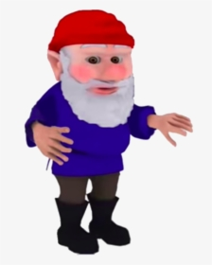

1. Тема на сайта
2. Цел на сайта
3. Целева група
4. Основни раздели на сайта

**ЗАДАЧА 2**

Дизайн:

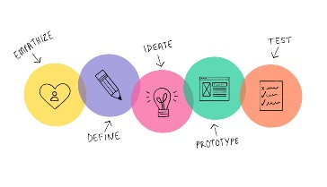

Функционалност:



Достъпност:



Оптимизация:



Ненужна информация:

